ПОРТФОЛИО ВЫПУСКНИКА ФАКУЛЬТЕТА ТОВ

І. Общие сведения
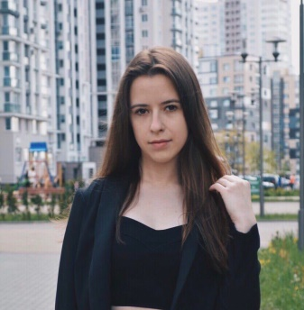
Фамилия, имя, отчество | Богомолова Дарья Игоревна
Дата рождения/гражданство | 12.02.1999 / РБ
Факультет | ТОВ
Специальность | ХТОМ
Семейное положение | Не замужем
Место жительства (указать область, район, населенный пункт) | г.Минск
E-mail | bogomolova.dasha.12@mail.ru
Социальные сети (ID)*
Моб.телефон/Skype* | +375299328585

ІІ. Результаты обучения
Основные дисциплины по специальности, изучаемые в БГТУ  Дисциплины курсового проектирования | 1. Теоретические основы технологии плёнкообразующих веществ.  2. Химическая технология мономеров для производства пленкообразующих веществ.  3. Химия и физика плёнкообразующих веществ.  4. Химия и технология плёнкообразующих веществ и композиций.  5. Пигменты для современных лакокрасочных материалов.  6. Пигментирование лакокрасочных материалов.  7. Функциональные добавки для водно-дисперсионных лакокрасочных материалов.  8. Оборудование и основы проектирования лакокрасочных производств.  9. Основы рецептуростроения лакокрасочных материалов.  10. Химия и технология лакокрасочных материалов и покрытий.  1. Прикладная механика.  2. Процессы и аппараты химической технологии.  3. Организация производства и управление предприятием.
Средний балл по дисциплинам специальности | 8,5
Места прохождения практики | г. Лида , ОАО «Лакокраска»  г. Минск, ЗАО «Атлант»
Владение иностранными языками (подчеркнуть необходимое, указать язык); наличие международных сертификатов, подтверждающих знание языка: ТОЕFL, FСЕ/САЕ/СРЕ, ВЕС и т.д. | - начальный;  - элементарный;  - средний; (английский)  - продвинутый;  - свободное владение.
Дополнительное образование (курсы, семинары, стажировки, владение специализированными компьютерными программами и др.) | Опытный пользователь ОС Windows, умение работать с программами Microsoft Office, KOMPAS-3D, MathCad, AutoCAD.
Научно-исследовательская деятельность (участие в НИР, конференциях, семинарах, научные публикации и др.) | Работала стажером младшего научного сотрудника на кафедре ПКМ.  Участие в научно-технической конференции для студентов в 2020 году .
Общественная активность | Член БРСМ, состою в профкоме

ІІІ. Самопрезентация
Жизненные планы, хобби и сфера деятельности, в которой планирую реализоваться | Повышение уровня английского языка.  Изучение второго иностранного языка.  Продолжить изучение области, связанной с лакокрасочными материалами.  Постоянное саморазвитие.  Найти перспективную работу по специальности.
Желаемое место работы (область/город/предприятие и др.) | Предприятия и организации по специализации  (г. Минск)

